МАТЕМАТИЧЕСКОЕ МОДЕЛИРОВАНИЕ ЭЛЕКТРОМАГНИТНЫХ НАГРУЗОК МОДИФИЦИРОВАННЫХ КОНСТРУКЦИЙ ДИАГНОСТИКИ ТОМСОНОВСКОГО РАССЕЯНИЯ НИЖНЕГО ПОРТА № 08
Филимохина А.И., Буслаков И.В., Кириенко И.Д., Модестов В.С.
Cанкт- Петербургский политехнический университет Петра Великого, г. Санкт-Петербург, Россия, alexa.filimokhina@gmail.com
Для моделирования ЭМ нагрузок в конструкциях создана «филаментная» модель плазмы токамака ИТЭР (рисунок 1). Для которой использовался разработанный в программе Мatlab скрипт, который считывал данные о токах в плазме, зависящих от времени, из DINA файла (DINA файл – файл результатов расчета срыва плазмы, полученный одноименной программой). На основании этих данных строилась модель плазмы с помощью программы конечно-элементного моделирования Ansys Maxwell. Изменение тороидального магнитного поля в плазме моделировалось с помощью тороидального филомента в центре модели. В математической модели [1] учитывался сектор вакуумной камеры, основные бланкеты, тороидальные и полоидальные магниты, дивертор, радиальные рельсы и расширение нижнего порта. Токи в каркасе не прикладывались непосредственно, а индуцировались от плазмы и катушек. В процессе работы проведена валидация «филаментной» модели по компонентам магнитного поля и их производным в точках расположения диагностики томсоновского рассеяния.

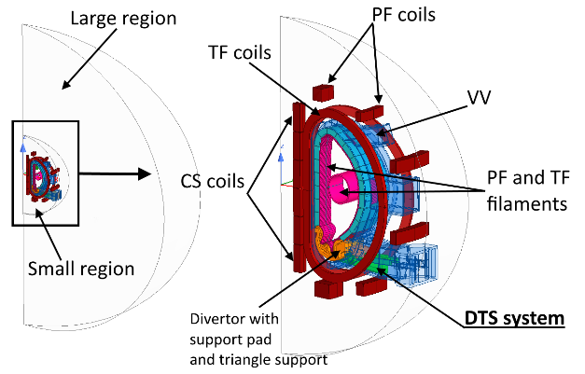
Рисунок 1 – Глобальная расчетная модель для ЭМ анализа

Проведен электромагнитный (ЭМ) анализ конструкции 1 [2] модуля диагностики томсоновского рассеяния токамака ИТЭР для наиболее опасного сценария срыва плазмы VDE 3 DW. Получены зависимости сил и моментов, распределение пондеромоторных сил в конструкции. Исследовано их влияние на статическую прочность 1 модуля диагностики с учетом коэффициента динамичности.
По результатам указанных расчетов были внесены предложения о модернизации конструкции с целью снижения значений, возникающих в результате срыва плазменного разряда значений интегральных сил, моментов и пондеромоторных сил. В некоторых местах 1 модуля были введены диэлектрические вставки, призванные снизить ЭМ нагрузки, негативно влияющие на прочность конструкции.
Литература
- F.W. Grover, “Inductance calculations, working formulas and tables”, Dover publications (1962).
- M. Bassan, P. Andrew, G. Vayakis, M. Walsh, G. Kurshkiev, E. Mukhin, T. Hatae, E. Yatsuka, Thomson scattering diagnostic systems in ITER (2016).

